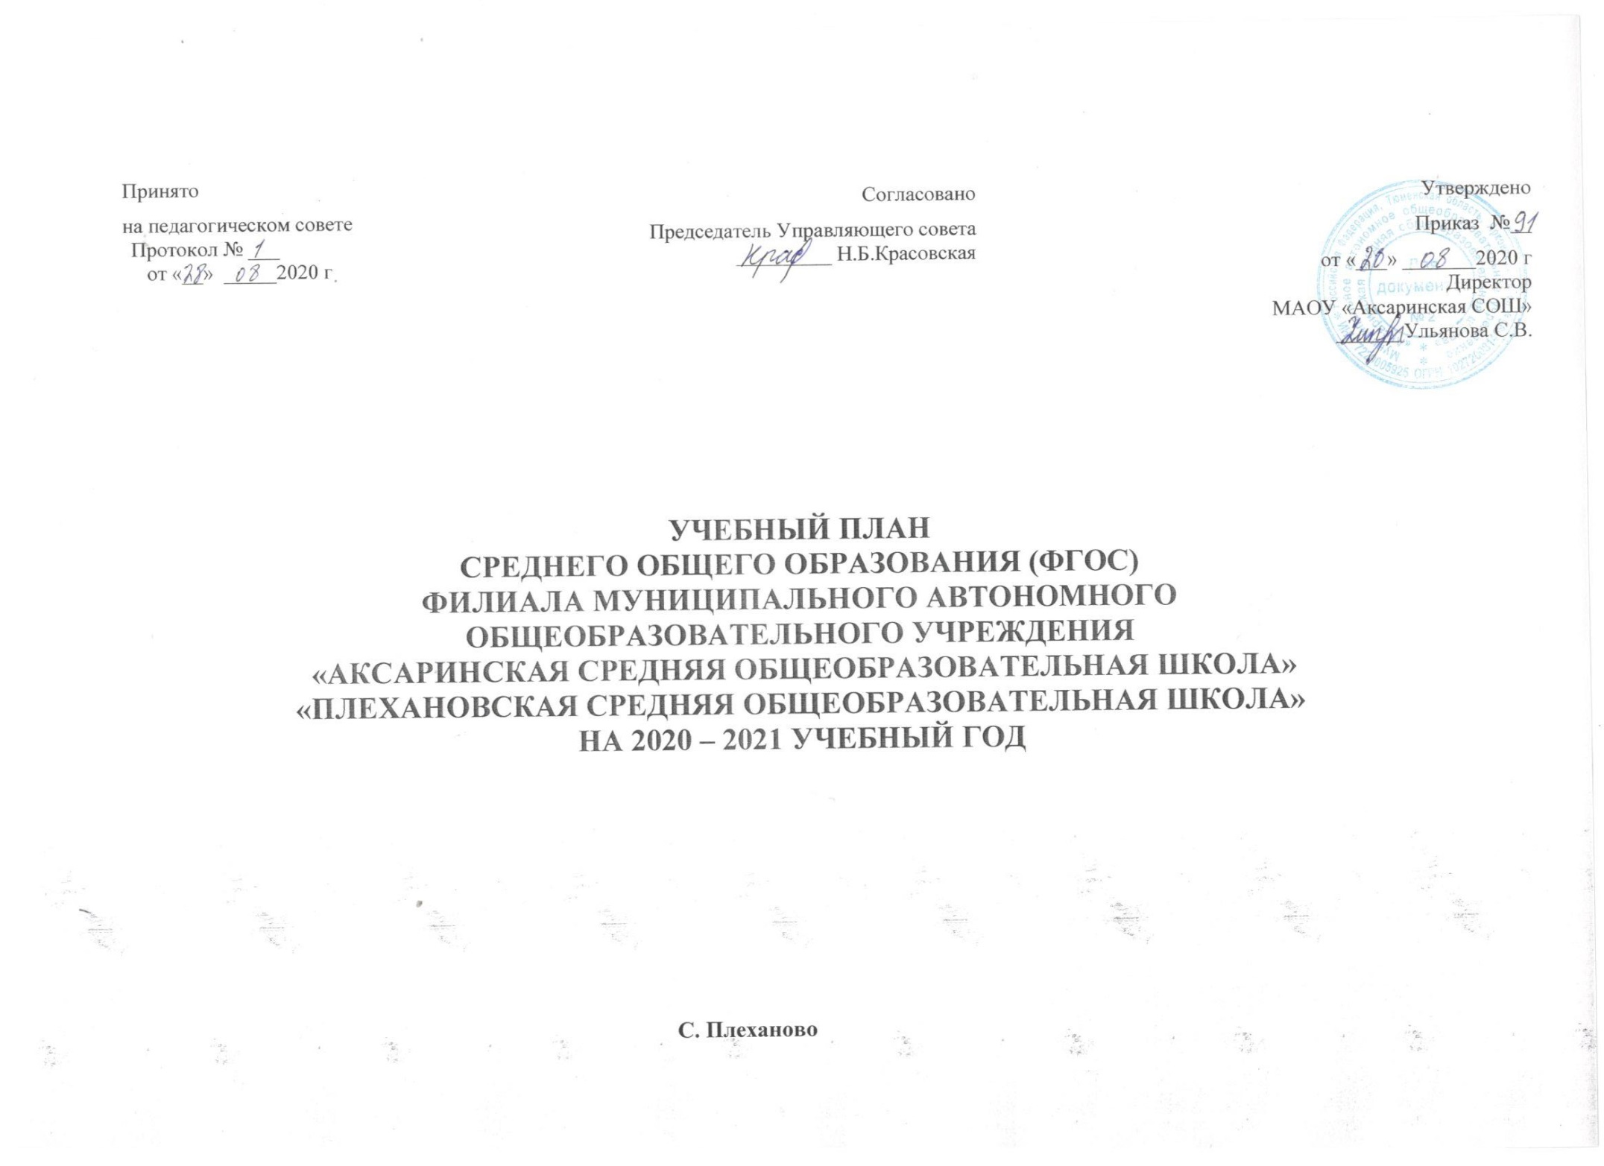

ПОЯСНИТЕЛЬНАЯ ЗАПИСКА

- Федеральный закон от 29 декабря 2012 года № 273-Ф3 «Об образовании в Российской Федерации»;

- Федеральный государственный образовательный стандарт среднего общего образования (приказ Министерства образования и науки Российской Федерации от 17 мая 2012 года №413);

- Приказ Министерства образования и науки Российской Федерации от 30 августа 2013 г. №1015 «Порядок организации и осуществления образовательной деятельности по основным общеобразовательным программам - образовательным программам начального общего, основного общего и среднего общего образования»;

- Приказ Министерства образования и науки Российской Федерации от 9 января 2014 года №2 «Об утверждении порядка применения организациями, осуществляющими образовательную деятельность, электронного обучения, дистанционных образовательных технологий, при реализации образовательных программ»;

- Постановление Правительства от 21.01.2015 N 30 «Федеральная целевая программа "Развитие физической культуры и
 | спорта в Российской Федерации на 2016 - 2020 годы"» (в ред. Постановлений Правительства РФ от 05.05.2017 N 537);
6. | Приказ Министерства образования и науки Российской Федерации от 18 июля 2016 г. N 870 «Об утверждении Порядка
 | формирования федерального перечня учебников, рекомендуемых к использованию при реализации имеющих
 | государственную аккредитацию образовательных программ начального общего, основного общего, среднего общего
 | образования» (в ред. Приказа Минобрнауки России от 29.05.2017 N 471);
7. | Письмо Министерства образования и науки Российской Федерации от 04.03.2010 № 03-412 «О методических
 | рекомендациях по вопросам организации профильного обучения»;
8. | Письмо Министерства образования и науки Российской Федерации от 04.03.2010 № 03-413 «О методических
 | рекомендациях по реализации элективных курсов»;

- Распоряжение Правительства Российской Федерации №2506-р от 24.12.2013 г. «Об утверждении концепции математического образования в РФ»;

10. Распоряжение Правительства Российской Федерации от 9 апреля 2016 года № 637-р «Концепция преподавания русского языка и литературы в РФ

- Приказ Министерства образования и науки Российской Федерации от 28 декабря 2015 года №1529 «О внесении изменений в федеральный перечень учебников, утвержденный приказом Министерства образования и науки РФ от 31.03.2014 №253»;

- СанПиН 2.4.2.2821-10 «Санитарно-эпидемиологические требования к условиям и организации обучения в общеобразовательных учреждениях», утвержденные постановлением Главного государственного санитарного врача Российской Федерации от 29.12.2010 №189 (в ред. Постановления Г лавного государственного санитарного врача РФ

№81 от 24.12.2015);

13. Распоряжение Правительства Тюменской области «О мерах по дальнейшему развитию в Тюменской области системы выявления и поддержки талантливых детей» от 22.10.2012 г. №2162–рп. (№575 от 31.05.2017);

14. Методические рекомендации по формированию учебных планов общеобразовательных учреждений Тюменской области в условиях реализации ФГОС (Письмо департамента образования и науки Тюменской области от 14.05.2014 №3437 и от 19.05.2015 №3259, от 15.04.2016 №2955, с изменениями от 2017 года);

- Приказ Министерства образования и науки Российской Федерации от 24.02.2010 №96/134 «Об утверждении Инструкции об организации обучения граждан Российской Федерации начальным знаниям в области обороны и их подготовки по основам военной службы в образовательных учреждениях среднего (полного) общего образования, образовательных
учреждениях начального профессионального и среднего профессионального образования и учебных пунктах»;

16. Приказ Министерства образования и науки Российской Федерации от 15.12.2016 №1598 «Об утверждении комплекса мер, направленных на систематическое обновление содержания общего образования»;
- Инструктивно-методическое письмо Министерства образования и науки Российской Федерации от 14.12.2015 №09-3564

«О внеурочной деятельности и реализации дополнительных общеобразовательных программ»;

18. Распоряжение Правительства Тюменской области от 22.10.2012 № 2162-рп «О мерах по дальнейшему развитию в Тюменской области системы выявления и поддержки талантливых детей»;

19. Письмо Департамента образования и науки Тюменской области №7088 от 27.10.2015 г. «О направлении (комплексе) мероприятий по развитию политехнического образования в образовательных организациях Тюменской области»

Учебный план, определяет общие рамки отбора учебного материала, формирования перечня результатов образования и организации образовательной деятельности. Настоящий документ является текущим учебным планом на 2020-2021 учебный год. Учебный план сформирован с учётом требований федерального государственного образовательного стандарта среднего общего образования, составлен на основании перспективного учебного плана, представленного в основной образовательной программе школы с учетом изменений в нормативной базе.

Учебный план: фиксирует:
- максимальный объем учебной нагрузки обучающихся;
- определяет (регламентирует) перечень учебных предметов, курсов и время, отводимое на их освоение и организацию;
- распределяет учебные предметы, курсы по классам и учебным годам;

- формы промежуточной аттестации обучающихся (п.22 ст. 2 Федерального закона от 29.12.2012 г. №273-ФЗ «Об образовании в Российской Федерации).
Региональная специфика учебного плана:
Обновлено содержание программ естественно-научного цикла (биология, химия, география, физика и информатика)
предполагающее:
- выбор тем в рабочих программах и тем уроков из тематического планирования;

- включение актуальной тематики для региона (экскурсии и уроки на предприятия), в учебные заведения, особо охраняемые природные территории Тюменской области;

- интегрирование содержания между предметами, высвобождение дополнительного времени для экскурсий или виртуальных экскурсий, практических занятий, создание реестра интегрированных уроков;

- определение направлений производства (с учетом инвестиционных проектов области), учреждений, учебных заведений, особо охраняемых природных территорий в районах и городах Тюменской области (приказ Министерства образования и науки РФ "Об утверждении Комплекса мер, направленных на систематическое обновление содержания общего образования на основе результатов мониторинговых исследований и с учетом современных достижений науки и технологий, изменений запросов учащихся и общества, ориентированности на применение знаний, умений и навыков в реальных жизненных условиях» от 15 декабря 2016 г. N 1598 и поручения Правительства Тюменской области о необходимости подготовки инженерно-технических кадров для развития региона.

Распределение часов на реализацию особенностей регионального компонента в содержании предметов учебного плана на 2020 – 2021 учебный год

Изучение учащимися региональных особенностей, в рамках учебных предметов: «Биология» (10-11 классы), «География» (10-11 классы)», «История» (10-11 классы), «Литература» (10-11 классы),«Физика» (10-11 классы), «Физическая культура» (10-11 классы), «Русский язык» (10-11 классы), «Химия» (10-11 классы) составляет не менее 70 часов в каждом классе (п. 4, абз. 7 Приказа Минобрнауки РФ от от 9 марта 2004 г. N 1312).

Предмет | 10 КЛАССЫ | 11 КЛАССЫ
Русский язык | 4 | 5
Литература | 5 | 8
Биология | 10 | 9
География | 10 | 9
История | 10 | 9
Физика | 10 | 9
Химия | 10 | 9
Физическая культура | 11 | 17
Всего | 70 | 70

Учебный год делится на полугодия (10-11 классы), являющиеся периодами, по итогам которых в 10-11 классах выставляются отметки за текущее освоение образовательных программ. Количество часов, отведенных на освоение учащимися учебного плана МАОУ «Аксаринская
СОШ», состоящего из обязательной части и части, формируемой участниками образовательных отношений, не превышает величину недельной (5-дневной) образовательной нагрузки

Классы | X | XI
Максимальная нагрузка,
часов | 34 | 34

(5-дневная учебная неделя)

Учебный план общеобразовательных учреждений включает в себя инвариантную и вариативную части, а также план внеурочной деятельности:
- инвариантная часть (федеральный компонент) Учебного плана

представлена обязательными для изучения учебными предметами: «Русский язык», «Литература», «Иностранный язык», «Математика: алгебра и начала математического анализа, геометрия», «История», «Физическая культура», «Основы безопасности жизнедеятельности» и требуемым объёмом учебного времени для изучения программ общего образования и выполнения федеральных государственных образовательных стандартов на уровне общего среднего образования в соответствии с ФГОС;
- вариативная часть (школьный компонент) Учебного плана

формируется участниками образовательных отношений и учитывает особенности, образовательные потребности и интересы учащихся образовательной организации (в соответствии с результатами опроса учащихся и родителей (законных представителей). Включает перечень обязательных элективных курсов, учебных предметов на углублённом уровне (по выбору учащихся и родителей (законных представителей).

Элективные учебные курсы профильного обучения - обязательные учебные предметы по выбору обучающихся при получении среднего общего образования . Элективные курсы являются неотъемлемыми компонентами вариативной системы образовательного процесса на уровне среднего общего образования, обеспечивающими успешное профильное и профессиональное самоопределение обучающихся (письмо Министерства образования и науки Российской Федерации от 4 марта 2010 г. № 03-413). Элективные курсы имеют тематическое согласование с профильным учебным предметом «История»: «История родного края», «МХК», «Физика»- «Методы решения физических задач», Русский язык «Теория и практика написания сочинений», Математика «Математика: избранные вопросы»-репетиционный элективный курс, задачей которого является подготовка к сдаче единого государственного экзамена и прохождения промежуточной аттестации.. Профориентационная работа с обучающимися через элективные курсы: «Технология» и «Компьютерная графика».

Интегрированный курс «Финансовая грамотность» изучается через учебный предмет обществознание и реализуется через внеурочную деятельность обучающихся. Целью изучения является раскрытие ключевых вопросов

функционирования финансовых институтов и взаимодействия с ними. В рамках курса рассматриваются такие понятия, как коммерческий банк, инвестиционный фонд, рынок ценных бумаг, налоговая система, пенсионный фонд и др. Учащиеся должны научиться основам взаимодействия с банками, пенсионными фондами, налоговыми органами, страховыми компаниями в процессе формирования накоплений, получения кредитов, уплаты налогов, страхования личных имущественных рисков и др.

- Учебном плане предусмотрено выполнение индивидуального проекта. Индивидуальный проект выполняется обучающимися самостоятельно под руководством учителя (тьютора) по выбранной теме в рамках одного или нескольких изучаемых учебных предметов в любой избранной области деятельности: познавательной, практической, учебно-исследовательской, социальной, инженерной, иной. Индивидуальный проект выполняется в течение обучения в 10 классе.
Учебный план МАОУ обеспечивает выполнение гигиенических требований к режиму образовательного процесса, установленных СанПиН 2.4.2.2821-10 «Санитарно - эпидемиологические требования к условиям и организации обучения в общеобразовательных учреждениях». В МАОУ «Аксаринская СОШ» устанавливается следующая продолжительность учебного года:X-XI классы - 34 учебные недели Количество учебных занятий за 2 года на одного обучающегося- не менее 2170 часов и не более 2590 часов (п. 18.3.1. ФГОС СОО утв. Приказом Министерства образования и науки РФ от 17 мая 2012 г. №413)

Учебный план рассчитан на два года обучения для 35 учебных недель.

Учебный план
среднего общего образования
10 класс, универсальный профиль

Предметная область | Учебный предмет | Уровень | Количество часов в неделю |  | Количество часов за 2 года
 |  |  | 10 класс | 11 класс
Русский язык и литература | русский язык | У | 3 | 3 | 210
 | литература | Б | 3 | 3 | 210
Родной язык и родная литература | родной язык | Б | 0* | 0* | 0
 | родная литература | Б | 0* | 0* | 0
Иностранные языки | Иностранный язык (немецкий) | Б | 3 | 3 | 210
Общественные науки | История | Б | 2 | 2 | 140
 | География | Б | 1 | 1 | 70
 | Обществознание | Б | 2 | 2 | 140
Математика и информатика | Математика (алгебра, геометрия) | У | 6 | 6 | 420
 | Информатика | Б | 1 | 1 | 70
Естественные науки | Физика | Б | 2 | 2 | 140
 | Астрономия | Б | 1 | - | 35
 | Химия | Б | 1 | 1 | 70
 | Биология | Б | 1 | 1 | 70
Физическая культура, экология и основы безопасности жизнедеятельности | Физическая культура | Б | 3 | 3 | 210
 | Основы безопасности | Б | 1 | 1 | 70
 | Индивидуальный проект |  | 1 | - | 35
Часть, формируемая участниками образовательных отношений

Предметы и курсы по выбору | Искусство | ЭК | 1 |  | 35
 | История родного края | ЭК |  | 1 | 35
 | Русский язык «Теория и практика написания сочинений» | ЭК | 1 | 1 | 70
 | Математика «Математика: избранные вопросы» | ЭК | 1 | 1 | 70
 | Методы решения физических задач | ЭК |  | 1 | 35
 | Компьютерная графика | ЭК |  | 1 | 35
всего |  |  | 34 | 34 | 2380
¹ родной язык (русский), родная литература (русская) изучается по решению родителей и обучающихся в составе предметной области русский язык и литература.

Промежуточная аттестация проводится в форме тестовых, контрольных работ, защита проектов, зачётов в форме сдачи нормативов, определенные годовым календарным учебным графиком МАОУ «Аксаринская СОШ.» на 2020-2021 учебный год. Формы, периодичность, порядок текущего контроля успеваемости и промежуточной аттестации учащихся в МАОУ «Аксаринская СОШ», их перевод в следующий класс (уровень) по итогам учебного года (освоения общеобразовательной программы предыдущего уровня) определяет локальный нормативный акт «Положение о формах, периодичности и порядке текущего контроля успеваемости и промежуточной аттестации обучающихся в МАОУ «Аксаринская СОШ.».
Государственная итоговая аттестация в 11 классе проводится соответственно срокам, установленным Министерством образования и науки Российской Федерации.
Промежуточная аттестация в 10 классе проводится по полугодиям:

 |  |  | Система промежуточной аттестации 10-х классов
 |  |  |  |  |  |  |  | 10класс
 | №
 |  | Учебный предмет |  |  | 1 полугодие |  |  |  |  | 2 полугодие
п.п.
1 |  | Русский язык
 |  |  |  |  |  |  |  |  |  | контрольная работа (тест)
2 |  | Литература |  |  |  | Контрольная работа (тест)
3 |  | Иностранный язык  (немецкий) |  | контрольная работа (тест)
4 |  | Математика: алгебра и геометрия |  |  |  |  |  |  |  | контрольная работа (тест)
5 |  | Информатика |  | контрольная работа
 |  |  |  |  |  | (тест)
6 |  | История |  |  |  |  |  |  |  | контрольная работа (тест)

7 | Обществознание |  | контрольная работа
 |  |  | (тест)
8 | География |  | контрольная работа (тест)
9 | Физика |  | контрольная работа (тест)
10 | Астрономия |  |  | контрольная работа (тест)
11 | Химия |  | контрольная работа (тест)
12 | Биология |  |  | контрольная работа (тест)
13 | Основы | безопасности |  | контрольная работа (тест)
 | жизнедеятельности
14 | Физическая культура |  | Сдача нормативов.
15 | Итоговый проект |  |  | Защита итогового проекта

Учебный план МАОУ «Аксаринская СОШ» обеспечивает приобщение учащихся к общекультурным и гуманистическим ценностям.
Данный учебный план вступает в действие с 01 сентября 2020 года.

